Skrubb hendene
Smittespredning: Håndhygiene
Hånd- baken
Mellom ﬁngrene
Oversiden av ﬁngrene

Tomlene
Finger-
tuppene Såpe
20 sekunder

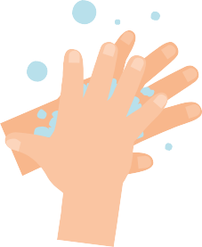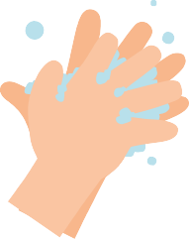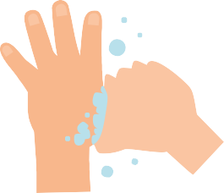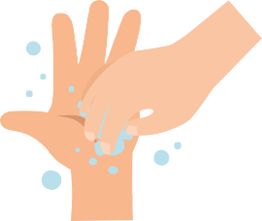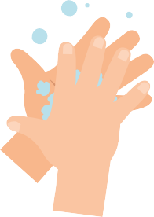
EA1 - Håndvask (bildekort)
60

